О внесении изменений и дополнений в постановление акимата Карагандинской области от 30 мая 2016 года № 37/03 "Об утверждении регламентов государственных услуг в социально-трудовой сфере
Утративший силу
Постановление акимата Карагандинской области от 23 ноября 2017 года № 75/02. Зарегистрировано Департаментом юстиции Карагандинской области 12 декабря 2017 года № 4474. Утратило силу постановлением акимата Карагандинской области от 18 июня 2019 года № 37/02
Сноска. Утратило силу постановлением акимата Карагандинской области от 18.06.2019 № 37/02 (вводится в действие по истечении десяти календарных дней после дня его первого официального опубликования).
В соответствии с Законом Республики Казахстан от 23 января 2001 года "О местном государственном управлении и самоуправлении в Республике Казахстан", Законом Республики Казахстан от 15 апреля 2013 года "О государственных услугах", Законом Республики Казахстан от 6 апреля 2016 года "О правовых актах", приказом Министра здравоохранения и социального развития Республики Казахстан от 28 апреля 2015 года № 279 "Об утверждении стандартов государственных услуг в социально-трудовой сфере" (зарегистрирован в Реестре государственной регистрации нормативных правовых актов за № 11342) акимат Карагандинской области ПОСТАНОВЛЯЕТ:
1. Внести в постановление акимата Карагандинской области от 30 мая 2016 года № 37/03 "Об утверждении регламентов государственных услуг в социально-трудовой сфере" (зарегистрировано в Реестре государственной регистрации нормативных правовых актов за № 3866, опубликовано в газетах "Индустриальная Караганда" № 81-82 (22026-22027) от 28 июня 2016 года, "Орталық Қазақстан" № 101-102 (22 207) от 28 июня 2016 года, в информационно-правовой системе "Әділет" от 29 июня 2016 года) следующие изменения и дополнения:
в пункте 1:

подпункты 4), 5) исключить;

подпункт 6) изложить в следующей редакции:
"6) регламент государственной услуги "Выдача направлений лицам на участие в активных мерах содействия занятости";";

подпункт 9) изложить в следующей редакции:
"9) регламент государственной услуги "Назначение социальной помощи специалистам социальной сферы, проживающим и работающим в сельских населенных пунктах, по приобретению топлива";";
дополнить подпунктами 10), 11) следующего содержания:
"10) регламент государственной услуги "Регистрация лиц, ищущих работу";
11) регламент государственной услуги "Регистрация лиц, ищущих работу, в качестве безработного".";
в регламенте государственной услуги "Выдача справки, подтверждающей принадлежность заявителя (семьи) к получателям адресной социальной помощи":
в пункте 1:
подпункт 3) изложить в следующей редакции:
"3) акима поселка, села, сельского округа (далее – акима сельского округа);";

регламент государственной услуги "Регистрация лиц, ищущих работу" изложить, согласно приложению 1 к настоящему постановлению;
регламент государственной услуги "Регистрация лиц, ищущих работу, в качестве безработного" изложить, согласно приложению 2 к настоящему постановлению;
регламент государственной услуги "Выдача направлений лицам на участие в активных формах содействия занятости", утвержденный указанным постановлением, изложить в новой редакции, согласно приложению 3 к настоящему постановлению.
2. Государственному учреждению "Управление координации занятости и социальных программ Карагандинской области" принять необходимые меры, вытекающие из настоящего постановления.
3. Контроль за исполнением настоящего постановления возложить на курирующего заместителя акима области.
4. Настоящее постановление вводится в действие по истечении десяти календарных дней после дня его первого официального опубликования.
Аким Карагандинской области | Е. Кошанов
Приложение 1
к постановлению акимата
Карагандинской области
от "23" ноября 2017 года
№ 75/02
Утвержден
постановлением акимата
Карагандинской области
от "30" мая 2017 года
№ 37/03
Регламент государственной услуги "Регистрация лиц, ищущих работу"
Глава 1. Общие положения
1. Государственная услуга "Регистрация лиц, ищущих работу" (далее - государственная услуга).
Государственная услуга оказывается коммунальным государственным учреждением "Центр занятости населения" (далее – услугодатель) в соответствии со стандартом государственной услуги "Регистрация лиц, ищущих работу", утвержденным приказом Министра здравоохранения и социального развития Республики Казахстан от 28 апреля 2015 года № 279 "Об утверждении стандартов государственных услуг в социально-трудовой сфере" (зарегистрирован в Реестре государственной регистрации нормативных правовых актов за № 11342) (далее - Стандарт).
Прием заявления и выдача результата оказания государственной услуги осуществляются через:
1) канцелярию услугодателя;
2) веб-портал "электронного правительства": www.egov.kz (далее – портал).
2. Форма оказания государственной услуги: электронная (частично автоматизированная) и (или) бумажная.
3. Результат оказания государственной услуги: уведомление о регистрации в качестве лица, ищущего работу в бумажном или электронном виде, согласно приложению 1 Стандарта либо мотивированный ответ об отказе в оказании государственной услуги по основаниям, предусмотренным пунктом 10 Стандарта.
Глава 2. Описание порядка действий структурных подразделений (работников) услугодателя в процессе оказания государственной услуги
4. Основанием для начала процедуры по оказанию государственной услуги является предоставление документов, указанных в пункте 9 Стандарта (далее - документы).
5. Содержание каждой процедуры (действия), входящей в состав процесса оказания государственной услуги, длительность его выполнения:
1) работник канцелярии услугодателя регистрирует полученные документы и передает на рассмотрение руководителю услугодателя – в течение 2 (двух) минут.
Результат - запись в журнале регистрации;
2) руководитель услугодателя рассматривает документы и определяет ответственного исполнителя услугодателя - в течение 2 (двух) минут.
Результат - дает поручение ответственному исполнителю;
3) ответственный исполнитель услугодателя изучает документы и готовит проект результата оказания государственной услуги и направляет на подписание руководителю услугодателя – в течение 3 (трех) минут.
Результат – проект результата оказания государственной услуги;
4) руководитель услугодателя подписывает проект результата оказания государственной услуги и направляет в канцелярию услугодателя – в течение 2 (двух) минут.
Результат – направление подписанного результата оказания государственной услуги в канцелярию услугодателя;
5) работник канцелярии услугодателя регистрирует подписанный результат оказания государственной и выдает услугополучателю - в течение 1 (одной) минуты.
Результат – получение услугополучателем результата государственной услуги.
Глава 3. Описание порядка взаимодействия структурных подразделений (работников) услугодателя в процессе оказания государственной услуги
6. Перечень структурных подразделений (работников) услугодателя, которые участвуют в процессе оказания государственной услуги:
1) работник канцелярии услугодателя;
2) руководитель услугодателя;
3) ответственный исполнитель услугодателя.
7. Описание последовательности процедур (действий) между структурными подразделениями (работниками) с указанием длительности каждой процедуры (действия):
1) работник канцелярии услугодателя регистрирует полученные документы и передает на рассмотрение руководителю услугодателя – в течение 2 (двух) минут;
2) руководитель услугодателя рассматривает документы и определяет ответственного исполнителя услугодателя - в течение 2 (двух) минут;
3) ответственный исполнитель услугодателя изучает документы и готовит проект результата оказания государственной услуги и направляет на подписание руководителю услугодателя – в течение 3 (трех) минут;
4) руководитель услугодателя подписывает проект результата оказания государственной услуги и направляет в канцелярию услугодателя – в течение 2 (двух) минут;
5) работник канцелярии услугодателя регистрирует результат оказания государственной услуги и выдает услугополучателю - в течение 1 (одной) минуты.
Глава 4. Описание порядка взаимодействия с Государственной корпорацией "Правительство для граждан" и (или) иными услугодателями, а также порядка использования информационных систем в процессе оказания государственной услуги
8. Описание порядка обращения и последовательности процедур (действий) услугодателя и услугополучателя при оказании государственных услуг через портал:
1) услугополучатель осуществляет регистрацию на портале с помощью индивидуального идентификационного номера (далее – ИИН), а также пароля (осуществляется для незарегистрированных на портале услугополучателей);
2) процесс 1 – процесс ввода услугополучателем ИИН и пароля (процесс авторизации) на портале для получения государственной услуги;
3) условие 1 – проверка на портале подлинности данных о зарегистрированном услугополучателе через ИИН и пароль;
4) процесс 2 – формирование порталом сообщения в авторизации в связи с имеющимися нарушениями в данных услугополучателя;
5) процесс 3 – выбор услугополучателем государственной услуги, указанной в настоящем регламенте, вывод на экран формы запроса для оказания государственной услуги и заполнение услугополучателем формы (ввод данных) с учетом ее структуры и форматных требований, прикрепление к форме запроса необходимых копий документов в электронном виде, а также выбор услугополучателем регистрационного свидетельства ЭЦП для удостоверения (подписания) запроса;
6) условие 2 – проверка на портале срока действия регистрационного свидетельства ЭЦП и отсутствия в списке отозванных (аннулированных) регистрационных свидетельств, а также соответствия идентификационных данных (между ИИН, указанным в запросе, и ИИН указанным в регистрационном свидетельстве ЭЦП);
7) процесс 4 – формирование сообщения о мотивированном отказе в запрашиваемой государственной услуге в связи с не подтверждением подлинности ЭЦП услугополучателя;
8) процесс 5 – направление электронных документов (запроса услугополучателя), удостоверенного (подписанного) ЭЦП услугополучателем через ШЭП в АРМ РШЭП для обработки запроса услугодателем;
9) условие 3 – проверка услугодателем соответствия приложенных услугополучателем документов;
10) процесс 6 – формирование сообщения о мотивированном отказе в запрашиваемой государственной услуге в связи с имеющимися нарушениями в документах услугополучателя;
11) процесс 7 – получение услугополучателем результата государственной услуги (уведомление в форме электронного документа), сформированный порталом. Результат оказания государственной услуги направляется услугополучателю в "личный кабинет" в форме электронного документа, удостоверенного ЭЦП уполномоченного лица услугодателя.
Диаграмма функционального взаимодействия информационных систем, задействованных при оказании государственной услуги через портал, приведена в приложении 1 к настоящему регламенту.
9. Подробное описание последовательности процедур (действий), взаимодействий структурных подразделений (работников) услугодателя в процессе оказания государственной услуги, а также описание порядка использования информационных систем в процессе оказания государственной услуги приведено в справочнике бизнес-процессов оказания государственной услуги согласно приложению 2 к настоящему регламенту.
Приложение 1 к регламенту оказания государственной услуги
"Регистрация лиц, ищущих работу"
Диаграмма функционального взаимодействия информационных систем, задействованных при оказании государственной услуги через портал
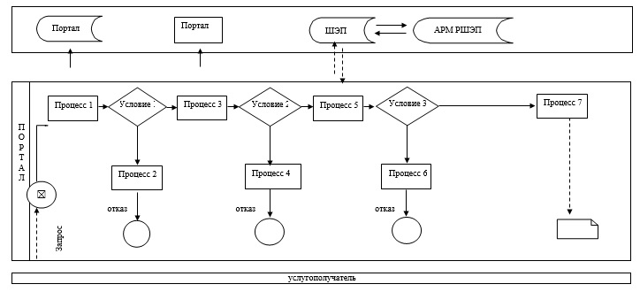

Приложения 2 к Регламенту оказания государственной услуги
"Регистрация лиц, ищуших работу"
Справочник бизнес-процессов оказания государственной услуги "Регистрация лиц, ищуших работу"
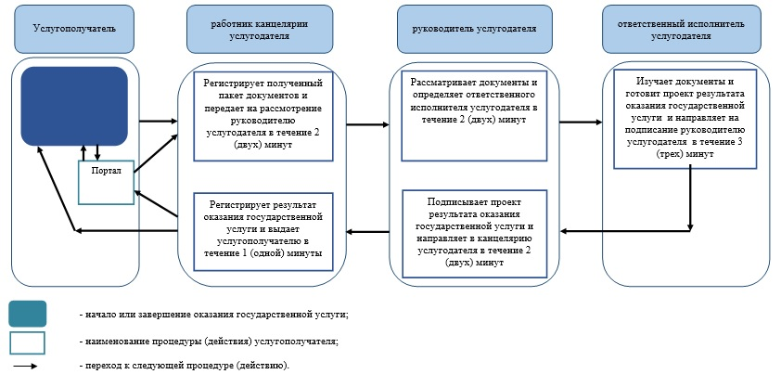

Приложение 2
к постановлению акимата
Карагандинской области
от "23" ноября 2017 года
№ 75/02
Утвержден
постановлением акимата
Карагандинской области
от "30" мая 2017 года
№ 37/03
Регламент государственной услуги "Регистрация лиц, ищущих работу, в качестве безработного"
Глава 1. Общие положения
1. Государственная услуга "Регистрация лиц, ищущих работу, в качестве безработного" (далее - государственная услуга).
Государственная услуга оказывается коммунальным государственным учреждением "Центр занятости населения" (далее – услугодатель) в соответствии со стандартом государственной услуги "Регистрация лиц, ищущих работу, в качестве безработного", утвержденным приказом Министра здравоохранения и социального развития Республики Казахстан от 28 апреля 2015 года № 279 "Об утверждении стандартов государственных услуг в социально-трудовой сфере" (зарегистрирован в Реестре государственной регистрации нормативных правовых актов за № 11342) (далее - Стандарт).
Прием заявления и выдача результата оказания государственной услуги осуществляется через канцелярию услугодателя.
2. Форма оказания государственной услуги бумажная.
3. Результат оказания государственной услуги: уведомление о регистрации в качестве лица, ищущего работу в бумажном или электронном виде, согласно приложению 1 Стандарта либо мотивированный ответ об отказе в оказании государственной услуги по основаниям, предусмотренным пунктом 10 Стандарта.
Глава 2. Описание порядка действий структурных подразделений (работников) услугодателя в процессе оказания государственной услуги
4. Основанием для начала процедуры по оказанию государственной услуги является предоставление документов, указанных в пункте 9 Стандарта (далее - документы).
5. Содержание каждой процедуры (действия), входящей в состав процесса оказания государственной услуги, длительность его выполнения:
1) работник канцелярии услугодателя регистрирует полученные документы и передает на рассмотрение руководителю услугодателя – в течение 2 (двух) минут.
Результат - запись в журнале регистрации;
2) руководитель услугодателя рассматривает документы и определяет ответственного исполнителя услугодателя - в течение 2 (двух) минут.
Результат - дает поручение ответственному исполнителю;
3) ответственный исполнитель услугодателя изучает документы и готовит проект результата оказания государственной услуги и направляет на подписание руководителю услугодателя – в течение 3 (трех) минут.
Результат – проект результата оказания государственной услуги;
4) руководитель услугодателя подписывает проект результата оказания государственной услуги и направляет в канцелярию услугодателя – в течение 2 (двух) минут.
Результат – подписание проекта результата оказания государственной услуги и направление в канцелярию услугодателя;
5) работник канцелярии услугодателя регистрирует результат оказания государственной услуги и выдает услугополучателю - в течение 1 (одной) минуты.
Результат – получение услугополучателем результата государственной услуги.
Глава 3. Описание порядка взаимодействия структурных подразделений (работников) услугодателя в процессе оказания государственной услуги
6. Перечень структурных подразделений (работников) услугодателя, которые участвуют в процессе оказания государственной услуги:
1) работник канцелярии услугодателя;
2) руководитель услугодателя;
3) ответственный исполнитель услугодателя.
7. Описание последовательности процедур (действий) между структурными подразделениями (работниками) с указанием длительности каждой процедуры (действия):
1) работник канцелярии услугодателя регистрирует полученные документы и передает на рассмотрение руководителю услугодателя – в течение 2 (двух) минут;
2) руководитель услугодателя рассматривает документы и определяет ответственного исполнителя услугодателя - в течение 2 (двух) минут;
3) ответственный исполнитель услугодателя изучает документы и готовит проект результата оказания государственной услуги и направляет на подписание руководителю услугодателя – в течение 3 (трех) минут;
4) руководитель услугодателя подписывает проект результата оказания государственной услуги и направляет в канцелярию услугодателя – в течение 2 (двух) минут;
5) работник канцелярии услугодателя регистрирует результат оказания государственной услуги и выдает услугополучателю - в течение 1 (одной) минуты.
Глава 4. Описание порядка взаимодействия с Государственной корпорацией "Правительство для граждан" и (или) иными услугодателями, а также порядка использования информационных систем в процессе оказания государственной услуги
8. Государственная услуга Государственной корпорацией "Правительство для граждан" не оказывается.
Приложение 1 к Регламенту оказания государственной услуги
"Регистрация лиц, ищущих работу, в качестве безработного"
Справочник бизнес-процессов оказания государственной услуги "Регистрация лиц, ищущих работу, в качестве безработного"
Приложение 3
к постановлению акимата
Карагандинской области
от "23" ноября 2017 года
№ 75/02
Утвержден
постановлением акимата
Карагандинской области
от "30" мая 2017 года
№ 37/03
Регламент государственной услуги "Выдача направлений лицам на участие в активных мерах содействия занятости"
Глава 1. Общие положения
1. Государственная услуга "Выдача направлений лицам на участие в активных мерах содействия занятости" (далее - государственная услуга).
Государственная услуга оказывается коммунальным государственным учреждением "Центр занятости населения" (далее – услугодатель) в соответствии со стандартом государственной услуги "Выдача направлений лицам на участие в активных мерах содействия занятости", утвержденным приказом Министра здравоохранения и социального развития Республики Казахстан от 28 апреля 2015 года № 279 "Об утверждении стандартов государственных услуг в социально-трудовой сфере" (зарегистрирован в Реестре государственной регистрации нормативных правовых актов за № 11342) (далее - Стандарт).
Прием документов и выдача результата оказания государственной услуги осуществляются через:
1) канцелярию услугодателя;
2) веб-портал "электронного правительства": www.egov.kz (далее – портал).
2. Форма оказания государственной услуги: электронная (частично автоматизированная) и (или) бумажная.
3. Результат оказания государственной услуги: выдача направления лицам на участие в активных мерах содействия занятости, которая включает в себя:
1) направление для трудоустройства, согласно приложению 1 Стандарта;
2) направление на молодежную практику, согласно приложению 2 Стандарта;
3) направление на социальные рабочие места, согласно приложению 3 Стандарта;
4) направление на общественные работы, согласно приложению 4 Сандарта либо мотивированный ответ об отказе в оказании государственной услуги по основаниям, предусмотренным пунктом 10 Стандарта.
Глава 2. Описание порядка действий структурных подразделений (работников) услугодателя в процессе оказания государственной услуги
4. Основанием для начала процедуры по оказанию государственной услуги является предоставление документов, указанных в пункте 9 Стандарта (далее - документы).
5. Содержание каждой процедуры (действия), входящей в состав процесса оказания государственной услуги, длительность его выполнения:
1) работник канцелярии услугодателя регистрирует полученные документы и передает на рассмотрение руководителю услугодателя – в течение 2 (двух) минут.
Результат - запись в журнале регистрации;
2) руководитель услугодателя рассматривает документы и определяет ответственного исполнителя услугодателя - в течение 5 (пяти) минут.
Результат - дает поручение ответственному исполнителю;
3) ответственный исполнитель услугодателя изучает документы и готовит проект результата оказания государственной услуги и направляет на подписание руководителю услугодателя – в течение 20 (двадцати) минут.
Результат – проект результата оказания государственной услуги;
4) руководитель услугодателя подписывает проект результата оказания государственной услуги и направляет в канцелярию услугодателя – в течение 2 (двух) минут.
Результат – направление подписанного результата оказания государственной услуги в канцелярию услугодателя;
5) работник канцелярии услугодателя регистрирует результат оказания государственной услуги и выдает услугополучателю - в течение 1 (одной) минуты.
Результат – получение услугополучателем результата государственной услуги.
Глава 3. Описание порядка взаимодействия структурных подразделений (работников) услугодателя в процессе оказания государственной услуги
6. Перечень структурных подразделений (работников) услугодателя, которые участвуют в процессе оказания государственной услуги:
1) работник канцелярии услугодателя;
2) руководитель услугодателя;
3) ответственный исполнитель услугодателя.
7. Описание последовательности процедур (действий) между структурными подразделениями (работниками) с указанием длительности каждой процедуры (действия):
1) работник канцелярии услугодателя регистрирует полученные документы и передает на рассмотрение руководителю услугодателя – в течение 2 (двух) минут;
2) руководитель услугодателя рассматривает документы и определяет ответственного исполнителя услугодателя - в течение 5 (пяти) минут;
3) ответственный исполнитель услугодателя изучает документы и готовит проект результата оказания государственной услуги и направляет на подписание руководителю услугодателя – в течение 20 (двадцати) минут;
4) руководитель услугодателя подписывает проект результата оказания государственной услуги и направляет в канцелярию услугодателя – в течение 2 (двух) минут;
5) работник канцелярии услугодателя регистрирует результат оказания государственной услуги и выдает услугополучателю - в течение 1 (одной) минуты.
Глава 4. Описание порядка взаимодействия с Государственной корпорацией "Правительство для граждан" и (или) иными услугодателями, а также порядка использования информационных систем в процессе оказания государственной услуги
8. Описание порядка обращения и последовательности процедур (действий) услугодателя и услугополучателя при оказании государственных услуг через портал:
1) услугополучатель осуществляет регистрацию на портале с помощью индивидуального идентификационного номера (далее – ИИН), а также пароля (осуществляется для незарегистрированных на портале услугополучателей);
2) процесс 1 – процесс ввода услугополучателем ИИН и пароля (процесс авторизации) на портале для получения государственной услуги;
3) условие 1 – проверка на портале подлинности данных о зарегистрированном услугополучателе через ИИН и пароль;
4) процесс 2 – формирование порталом сообщения в авторизации в связи с имеющимися нарушениями в данных услугополучателя;
5) процесс 3 – выбор услугополучателем государственной услуги, указанной в настоящем регламенте, вывод на экран формы запроса для оказания государственной услуги и заполнение услугополучателем формы (ввод данных) с учетом ее структуры и форматных требований, прикрепление к форме запроса необходимых копий документов в электронном виде, а также выбор услугополучателем регистрационного свидетельства ЭЦП для удостоверения (подписания) запроса;
6) условие 2 – проверка на портале срока действия регистрационного свидетельства ЭЦП и отсутствия в списке отозванных (аннулированных) регистрационных свидетельств, а также соответствия идентификационных данных (между ИИН, указанным в запросе, и ИИН указанным в регистрационном свидетельстве ЭЦП);
7) процесс 4 – формирование сообщения в запрашиваемой государственной услуге в связи с не подтверждением подлинности ЭЦП услугополучателя;
8) процесс 5 – направление электронных документов (запроса услугополучателя), удостоверенного (подписанного) ЭЦП услугополучателем через ШЭП в АРМ РШЭП для обработки запроса услугодателем;
9) условие 3 – проверка услугодателем соответствия приложенных услугополучателем документов;
10) процесс 6 – формирование сообщения в запрашиваемой государственной услуге в связи с имеющимися нарушениями в документах услугополучателя;
11) процесс 7 – получение услугополучателем результата государственной услуги (направление в форме электронного документа), сформированный порталом. Результат оказания государственной услуги направляется услугополучателю в "личный кабинет" в форме электронного документа, удостоверенного ЭЦП уполномоченного лица услугодателя.
Диаграмма функционального взаимодействия информационных систем, задействованных при оказании государственной услуги через портал, приведена в приложении 1 к настоящему регламенту.
9. Подробное описание последовательности процедур (действий), взаимодействий структурных подразделений (работников) услугодателя в процессе оказания государственной услуги, а также описание порядка взаимодействия с иными услугодателями и (или) ГК и порядка использования информационных систем в процессе оказания государственной услуги приведено в справочнике бизнес-процессов оказания государственной услуги согласно приложению 2 к настоящему регламенту.
Приложение 1 к регламенту оказания государственной услуги
"Выдача направлений лицам на участие в активных
мерах содействия занятости"
Диаграмма функционального взаимодействия информационных систем, задействованных при оказании государственной услуги через портал
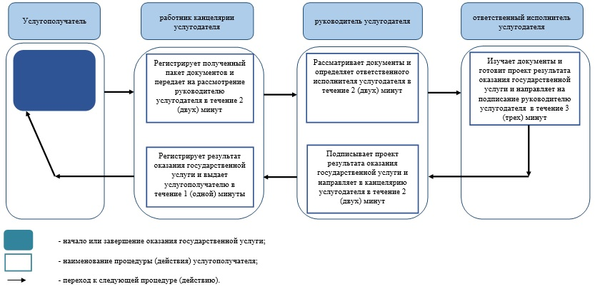

Приложение 2 к регламенту оказания государственной услуги
"Выдача направлений лицам на участие в активных
мерах содействия занятости"
Справочник бизнес-процессов оказания государственной услуги "Выдача направлений лицам на участие в активных мерах содействия занятости" при обращении на портал, услугодателю
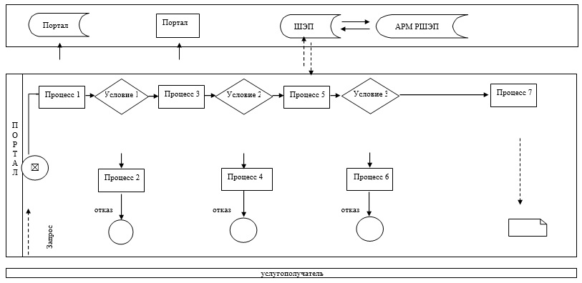

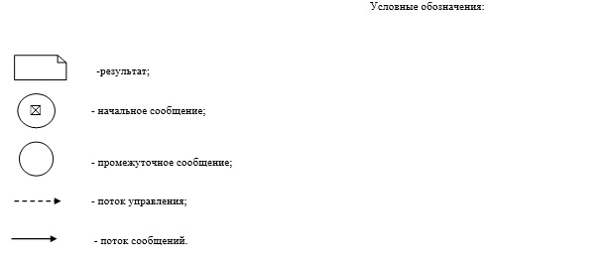

© 2012. РГП на ПХВ «Институт законодательства и правовой информации Республики Казахстан» Министерства юстиции Республики Казахстан

